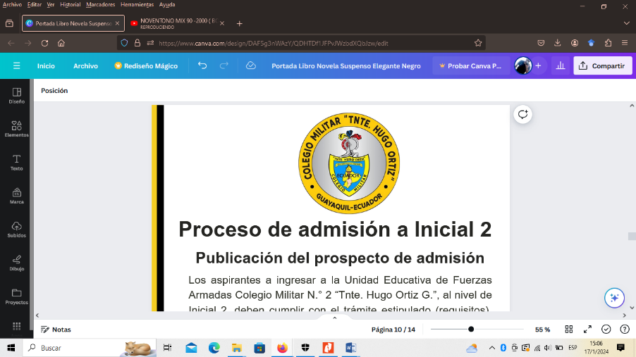

**UNIDAD EDUCATIVA DE FUERZAS ARMADAS**

**COLEGIO MILITAR N.° 2 “TNTE. HUGO ORTIZ G.”**

Foto actualizada del estudiante

**DEPARTAMENTO DE CONSEJERÍA ESTUDIANTIL**

**Nº CÓDIGO**

**1.- DATOS DE IDENTIFICACIÓN / INFORMACIÓN**

|  |
| --- |
| APELLIDOS Y NOMBRES DEL/LA ESTUDIANTE |
| LUGAR Y FECHA DE NACIMIENTO (dd/mm/aa) |
| EDAD ACTUAL: TIPO DE SANGRE: |
| GRUPO ÉTNICO: Blanco Mestizo Indígena Afro ecuatoriano otro |
| RELIGIÓN O DENOMINACIÓN RELIGIOSA QUE PROFESA: |
| DOMICILIO DEL ESTUDIANTE: |
| SECTOR O REFERENCIA: |
| CAMBIOS DE DOMICILIO RECIENTE: |
| TELÉFONOS ACTUALIZADOS: |
| CURSO/GRADO AL QUE SE MATRICULA: |

**2. - DATOS FAMILIARES**

|  |  |  |  |  |  |
| --- | --- | --- | --- | --- | --- |
| **Nombres de la madre** | **Edad** | **Estado Civil** | **Instrucción** | **Ocupación** | **Lugar de trabajo** |
|  |  |  |  |  |  |

Teléfono de contacto: Correo: __________________________

|  |  |  |  |  |  |
| --- | --- | --- | --- | --- | --- |
| **Nombres del padre** | **Edad** | **Estado Civil** | **Instrucción** | **Ocupación** | **Lugar de trabajo** |
|  |  |  |  |  |  |

Teléfono de contacto: Correo: __________________________

|  |  |  |  |  |  |
| --- | --- | --- | --- | --- | --- |
| **Nombres del representante legal** | **Edad** | **Estado Civil** | **Instrucción** | **Ocupación** | **Lugar de trabajo** |
|  |  |  |  |  |  |

Teléfono de contacto: Correo: __________________________

**Nombre de familiar o persona de referencia en caso de no podernos contactar con padre o madre**: …………………………………………………………………………………**Teléfono**………..…………………………………

**3.-REFERENCIAS FAMILIARES DEL /LA ESTUDIANTE**

**Personas con quien vive el estudiante: (especificar todas las personas que conforman la estructura familiar y viven en la misma casa)**

……………………………………………………………………………………………………………………………………………

**Numero de hermanos/as y edades**

…………………………………………………………………………………………………………………………….................

**Lugar que ocupa entre los hermanos/as:** ………….……………………………………………………………………………

**¿Los padres del estudiante están en proceso de separación y/o divorcio**?.......................................

**Nombre de hermanos que estudien en la misma institución, edades y cursos**

………………………………………………………………………………………………………………….………………………

**Algún familiar privado de libertad:**

|  |  |  |  |  |  |
| --- | --- | --- | --- | --- | --- |
| Padre |  | Madre |  | Hermano/a |  |

**Descripción de la situación familiar y relaciones entre los mismos:**

Relación con el **padre**:

……………………………………………………………………………………………………………………………………………………..…………………………………………………………………………………………………………………………………………………………..

Relación con la **madre:** …………………………………………………………..…………………………………………………………………………………………………………………………………………………………………………………………………………………………………………………

Relación con sus **hermanos** (as):

………………………………………………………………………………………………………………………………………………………………………………………………………………………………………………………………………………………………………………

Novedad en las relaciones con **otros familiares:**

…………………………………………………………………………………………………………..…………………………………………………………………………………………………………………………………………………………………………………………………

Relación **entre padre y madre** del estudiante:

…………………………………………………………………………………………………………………………………..…………………………………………………………………………………………………………………………………………………………………………

**NO**

**SI**

**Familiares con algún tipo de discapacidad:**

**Determinar quiénes y el tipo de discapacidad**

………………………………………………………………………………………………………………………………………………………………………………………………………………………………………………………………………………………………………………

**Observaciones**

………………………………………………………………………………………………………………………………………..……………………………………………………………………………………………………………………………………………………………………

**3.1 REFERENCIAS SOCIOECONÓMICAS GENERALES**

Detallar todos los miembros del grupo familiar con quienes vive el estudiante o es dependiente.

|  |  |  |  |  |  |
| --- | --- | --- | --- | --- | --- |
| **Nombres y Apellidos** | **Parentesco** | **Edad** | **Instrucción/ Profesión** | **Ocupación Actual** | **Ingresos**  **Mensuales** |
|  |  |  |  |  |  |
|  |  |  |  |  |  |
|  |  |  |  |  |  |
|  |  |  |  |  |  |

**3.2. CONDICIONES DE VIVIENDA**

|  |  |  |  |  |  |
| --- | --- | --- | --- | --- | --- |
| **Villa** |  | **Departamento** |  | **Casa/Piso** |  |
| **Propia** |  | **Arrendada** |  | **Prestada** |  |
| **Hipotecada/Crédito** |  | **Compartida** |  |  |  |

**3.3. SERVICIOS BÁSICOS DE VIVIENDA**

|  |  |  |  |  |  |
| --- | --- | --- | --- | --- | --- |
| **Luz Eléctrica** |  | **Agua Potable** |  | **Alcantarillado** |  |
| **Teléfono Fijo** |  | **Televisión Cable** |  | **Internet** |  |

**4. DATOS DE SALUD**

**El estudiante tiene algún tipo de discapacidad:**

**SI**

**NO**

**Determinar ¿Cuál?**

………………………………………………………………………………………………………………………………………………………………………………………………………………………………………………………………………………………………………………

**Número de carnet de discapacidad:** ……………………………….

**El estudiante recibe atención médica en:**

**Hospital IESS/ISSPOL o ISSFA**

**Subcentro de Salud**

**Hospital publico**

**Consulta privada**

**Nombre del médico que atiende regularmente al estudiante: ........**……………………………………

**Observaciones**

………………………………………………………………………………………………………………………..……………………………………………………………………………………………………………………………………………………………………………………

**5. DATOS ACADÉMICOS Y DE RENDIMIENTO**

|  |  |  |
| --- | --- | --- |
|  |  |  |

**Fecha de ingreso a la UE FFAA COMIL 2 por primera vez:**

**(DD/MM/AA)**

**A qué curso**………………………………………………………………………………………………………………………………….

**¿El estudiante ha repetido años? (especificar curso repetido):**

…………………………………………………………………………………………………………………………………………………….

**Institución de la que proviene:** …………………………………………………………………………………………………..

**Lugar/dirección:** ……………………………………………………………………………………………………………………….

**Tipos de problemas escolares que ha presentado últimamente:**

**Académicos**…………………………………………………………………………………………………………………………………….…, **disciplinarios/ comportamiento**…………….……………………………………………………………………, **relación entre** **pares**…………………………………………………………………..…, **otros**…………………………………………………………………, **bullyng**………………………………………………………………

**¿EL ESTUDIANTE PRESENTA ALGUNA DIFICULTAD EN EL APRENDIZAJE O NEE de las mencionadas en el Reglamento-LOEI Art. 158 y 159? Mencione la dificultad, indique si posee diagnóstico y** **si requiere adaptaciones curriculares (**en caso de tener informe psicopedagógico y/o diagnóstico particular o por UDAI debe presentar por escrito al rector del plantel**)**

………………………………………………………………………………………………………………………………………………………………………………………………………………………………………………………………………………………………………………

**¿Presenta alguna situación de vulnerabilidad de las señaladas en el Reglamento-LOEI Art. 156?**

**Puntualice**………………………………………………………………………………………………………………………………………………………………………………………………………………………………………………………………………………………………

**Mencione algún antecedente del estudiante en cuanto a sus relaciones con los demás que según usted debe considerar la institución**

…………………………………………………………………………………………………..…………………………………………………………………………………………………………………………………………………………………………………………………………

**5.1. DATOS ACADÉMICOS**

**Asignaturas en las que ha tenido bajo rendimiento:** ……………………………………………………………………

**Dignidades alcanzadas (méritos):** ……………………………………………………….…………………………………………

**Logros académicos:** ……………………………………………………………………………………..……………………………….

**Eventos o actividades en las que ha participado últimamente:**

…………………………………………………………………………………………………………………………………………………………………………………………………………………………………………………………………………………………………………………….

**Clubes o disciplinas en los que participa:** ………………………………………….……………………………………………

**Actividades o cursos extracurriculares que realiza el estudiante:**

………………………………………………………………………………………………………………………………………………………………………………………..…………………………………………………………………………………………………………………….

**6. HISTORIA VITAL DEL ESTUDIANTE**

**6.1. Embarazo y parto**

**Edad de la madre al embarazo:** …….............

**Accidentes en el embarazo:** ……………………………………………………………………………………………………………………………………………………………………………………………………………………………...........................................................................

**Medicamentos durante el embarazo:** …………………………………………………………………………………………………………………………………………………………………………………………………………………………………..…………………………………………………………………….

**Cesárea**

**Parto normal**

**Al termino**

**Prematuro**

**Especificar cualquier otra dificultad en el embarazo o al nacer el bebé (preclamsia, hipoxia, traumas, etc.)**

………………………………………………………………………………………………………………………………………………………………..……………………………………………………………………………………………………………………………………….

**6.2 Datos del/la niño/a recién nacido:**

**Peso al nacer**: ……………….………………. **Talla al nacer**: ……………………………………….

**Edad en que empezó a caminar:** ………………………………………………………………………..

**Edad a la que empezó a hablar:** …………………………………………………………………………...

**Periodo de lactancia:** ……………………………………………………………………………………………

**Edad hasta la cual utilizo el biberón:** ………………………………………………………………...

**Edad en la que aprendió a controlar esfínteres:** **orina:** ………………. **Heces:** ……………………….

**6.3 Enfermedades (desde la infancia hasta la actualidad)**

**Enfermedades:** ………………………………………………………………………………………………………………………………

**Accidentes:** ……………………………………………………………………………………………………………………………………

**Alergias:** …………………………………………………………. **Cirugías:** ……………………………………………………………..

**Perdidas de conocimiento:** ………………………………………………………………………………………………………..

**Otros: ………….**……………………………………………………………………………………………………………………………….